**关于开展2016-2017学年研究生保险工作的通知**

**各位同学：**

按照工作安排，研究生工作部启动2016-2017学年研究生保险参保工作，继续委托太平养老保险股份有限公司为医学部研究生建立人身保险计划。但由于政策变动，**2016-2017学年的研究生保险改为在保险公司的微信投保平台上直接提交申请并线上缴费，所有2016级新生、2015级及以前的在校生、延期生自本学年起都应使用该投保平台，医学部计财处不再代扣保险费，原在校生于2016年6月在研究生教育管理系统上的投保申请均已无效，需重新按照此通知提供的链接投保。**（后附投保系统链接）。为保护学生的利益，请每一位研究生（包括新生和老生）务必认真阅读。

**一、相关注意事项首先强调如下：**

1、此保险系统开放日为2016年9月1日—2016年9月30日。

2、学生可自愿参保，有关“保险种类、保险方案、理赔指南“等在投保平台中有详细说明，以及“致学生的一封信”中的全部内容均请学生一定仔细阅读。

3、保险有效期为一年，延期生为半年，生效日为成功缴费后次日零时。参保的研究生一定详细记录自己的保单生效日期，并注意保存和打印个人电子保单，以便日后保障连续投保并顺利享受理赔服务。

4、研究生如实填写投保页面要求的所有个人信息，否则可能影响今后的理赔。

5、2015-2016学年已经参保的在校生在此次参保将视为续保，将免去30天的观察期。

6、2016年9月进入博士阶段的硕博连读、提前攻博、临硕转博三种类型的研究生在购买保险时，请注意**必须填写新学号**，否则会影响理赔。

7、延期生只能购买半年期保险，如购买了一年期保险视为无效。

8、今年研究生团体保险的种类依然是“80元”和“90元”两种，延期生是“66元”和“56元”两种，研究生可自愿选择。

9、该投保平台提供微信支付和网银转账两种缴费方式。

10、该投保系统仅供北京大学医学部研究生使用，请不要转发给其他人员，其他人员即使在此系统投保也将视为无效。

11、附件1为研究生自愿投保项目说明及理赔指南。

**二、投保平台二维码及链接如下：**

**1. 延期生使用的半年期投保链接**

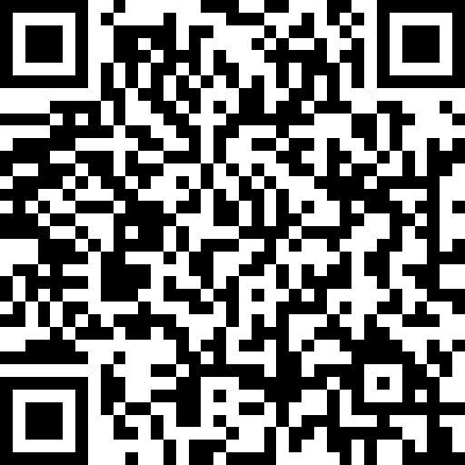

半年期网址：http://i.eqxiu.com/s/gLVsWPXJ?eqrcode=1

2. **其余在校生（包括2016级新生）使用的一年期投保链接**

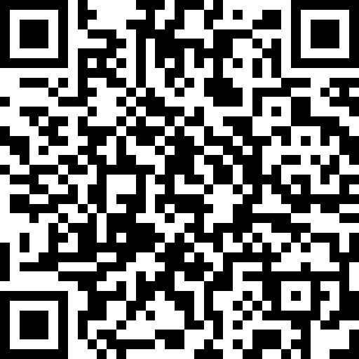

一年期网址：http://e.eqxiu.com/s/HyeQ3IJa?eqrcode=1

如有疑问或遇平台操作障碍，可联系：

医学部研工部：82801552，杨老师

保险公司张昱德：13466358266

太平24小时客服热线：95589

医学部研究生工作部

北京肿瘤医院 教育处

2016年8月26日

**附件1：研究生自愿投保项目说明及理赔指南**

|  |  |  |
| --- | --- | --- |
| 方案一 | 方案二 | 保额（元） |
| 研究生人身保险+附加意外医疗保险 | 研究生人身保险 |
| 90元/年 | 80元/年 |
| 一年定期寿险 | 一年定期寿险 | 200，000 |
| 一年期重大疾病保险 | 一年期重大疾病保险 | 100,000 |
| 一年期住院医疗保险 | 一年期住院医疗保险 | 100,000 |
| 意外医疗 | -- | 3,000 |

**注：延期生保障均为半年，费用分别为66元、56元。**

**1.保险期限：**

保单自投保成功的次日零时生效。保险有效期为一年,延期生为半年。

**2．保险责任：**

1. 学生重大疾病保险

自保险合同生效之日起30天后(续保无此限制)，参保学生经本公司指定或认可的医疗机构确诊，初次罹患本合同所指重大疾病，保险公司给付重大疾病保险金100,000元， 25种重大疾病包括：

|  |  |  |  |  |
| --- | --- | --- | --- | --- |
| 恶性肿瘤 | 终末期肾病 | 脑（膜）炎后遗症 | 心脏瓣膜手术 | 严重原发性肺动脉高压 |
| 急性心肌梗塞 | 多个肢体缺失 | 深度昏迷 | 重呵尔茨默病 | 严重运动神经元病 |
| 脑中风后遗症 | 急性或亚急性重症肝炎 | 双耳失聪 | 严重脑损伤 | 语言能力丧失 |
| 重大器官移植 | 良性脑肿瘤 | 双目失明 | 严重帕金森病 | 重型再生障碍贫血 |
| 冠状动脉搭桥术 | 慢性肝功能衰竭代偿期 | 瘫痪 | 严重三度烧伤 | 主动脉手术 |

1. 学生住院医疗保险

参保学生自保险合同生效之日起30天后(连续投保无此限制) 在校医院及其指定或认可医院发生的因疾病导致的合理的住院费用以及自合同生效之日起因为意外导致的合理的住院费用中由个人支付的部分（即公费医疗报销后剩余的10％），保险公司按照100%的比例给予赔付。

参保学生自保险合同生效之日起30天后(连续投保无此限制)在非校医院及其指定或认可医院（限二级及以上社保范围内的公立医院）发生的符合当地社会医疗保险主管部门规定可报销的医疗费用，保险公司按照50%的比例给予赔付。

赔付最高限额为10万元/人。

1. 一年定期寿险

a)参保学生因遭受意外伤害事故导致身故，按合同给付身故保险金200,000元。

b)参保学生因疾病导致身故，按合同给付身故保险金200,000元。

1. 意外医疗保险

参保学生因遭受意外伤害在指定医院治疗，保险公司对自意外伤害事故发生之日起180日以内所支出的合理门诊医疗费用（包含注射疫苗），在扣除50元以后按90%给付意外医疗保险金。最高限额为3000元/人。

另外，保险公司为北大医学部研究生建立医疗基金，主要用于：1）报销学生住院医疗的自费部分（包括药费、检查费、治疗费、材料费），在学生向保险公司提出申请后，经审核，按照自费部分实际发生额的30％在个人年度限额内予以报销。该项保险责任的年度限额为2,500元/人。保单年度赔付限额以医疗基金额度为限。

**3．除外责任：**

因下列情形之一，导致被保险人身故或残疾的，本公司不负给付保险金责任：

（1）投保人或被保险人的故意隐瞒、欺诈行为；

（2）、投保人对被保险人的故意杀害、故意伤害；

（3）、投保前存在的由于疾病原因或者意外原因导致的残疾状况；

（4）、被保险人故意犯罪或者抗拒依法采取的刑事强制措施；

（5）、被保险人斗殴、醉酒、故意自伤；

（6）、被保险人主动吸食或注射毒品；

（7）、被保险人自杀，但被保险人自杀时为无民事行为能力人的除外；

（8）、被保险人因精神疾患导致的意外；

（9）、被保险人酒后驾驶，无合法有效驾驶证驾驶，或者驾驶无有效行驶证的机动车；

（10）、被保险人流产、分娩；

（11）、被保险人因医疗事故、药物过敏、整容导致的伤害；

（12）、被保险人未遵医嘱，私自服用、涂用、注射药物；

（13）、被保险人进行潜水、跳伞、攀岩运动、探险活动、武术比赛、摔跤比赛、特技表演、赛马、赛车等高风险运动；

（14）、被保险人感染艾滋病毒或者患艾滋病；

（15）、被保险人发生猝死；

1. 、被保险人从事或参与恐怖主义活动、邪教组织活动；

（17）、战争、军事行动、暴乱或者武装叛乱；

（18）、核爆炸、核辐射或者核污染。

有关保险责任及相关事宜，本信仅摘要性说明，本约定之未尽事宜，以《太平盛世团体一年定期寿险条款》、《太平盛世团体重大疾病保险条款》、《太平附加盛世学生、幼儿住院医疗保险条款》、《太平附加盛世团体意外医疗保险条款》条款为准。

1. **理赔须知：**

为了确保保险公司能够准确、高效、快捷地处理您提出的理赔申请，在提交理赔前请仔细阅读下列理赔须知：

学生在投保完成后，可登陆中国太平官网，进行保单验真、保单查询和保单下载等。**请您务必打印并妥善保存电子保单，此凭据是您申请理赔时需要提交的必要材料。 并请您一定记住本年度的投保日期，下一年在校期间应不晚于该日期缴费，否则您的保险将不是连续投保，会影响您的投保权益。**

（1）一般理赔流程指引

申请不符合要求不予立案

审 核

批单递送

赔款给付

保险公司

理赔操作

受益人

提交理赔申请

**赔款方式：**

转帐

**服务方式：**

学生出险后将理赔材料

交到研究生工作部审核。

**提交理赔资料**：

理赔申请书

其他理赔资料

资料不齐全、填写有误

**一般理赔完成时间：**

一般案件：15个工作日内

疑难案件：30个

工作日内

*《理赔申请书》请从医学部研究生院网站—研究生工作部模块下载。

（2）理赔申请指引

1. 请用蓝黑墨笔清楚、正确、完整地填写理赔申请书，如有遗漏，将会因退回补充填写而延误理赔时间；
2. 申请人一般为被保险人本人或其身故受益人；
3. 本理赔申请一般由申请人填写申请书，并提供理赔资料，交给医学部研究生工作部统一审核，本申请书要求投保单位签章确认；
4. 如果出险人不是被保险人、事故时间不在保险有效期内、或申请人资格不符，本公司将不予立案。

（3）理赔申请资料指引

|  |  |
| --- | --- |
| **理赔申请所需资料** | **资料提供者** |
| （1）团体常规理赔申请书，纸质版的个人保单   |  |  |  |  |  | | --- | --- | --- | --- | --- | |  |  |  |  |  | |  |  |  |  |  |   请书 | 被保险人 |
| （2）被保险人身份证明复印件、学生证复印件、授权转账的工行卡复印件 | 被保人 |
| （3）受益人身份证、与被保险人的关系证明   |  | | --- | |  |   明（身份证、护照、军官证或户口本等复印件） | 受益人 |
| （4）如果凭原件报销：入院证明、出院总结、疾病诊断证明书、病历以及医疗费原始收据、住院费用清单原件、医疗保险住院费用结算单原件 | 保险公司指定或认可残疾鉴定机构 |
| （5）如果凭分割单报销：分割单原件、病历复印件以及医疗费原始收据复印件、住院费用清单复印件件、医疗保险住院费用结算单复印件 | 被保险人就诊的医疗机构 |
| （6）被保险人病历、病理、血液或淋巴检验报告 | 被保险人就诊的医疗机构 |
| （7）被保险人医学死亡证明书 | 居委会、卫生防疫站及法律上认可的机构 |
| （8）宣告死亡证明文件 | 人民法院 |
| （9）被保险人户籍注销证明 | 被保险人户籍所在派出所 |
| （10）公司认为必要的与确认保险事故的性质、原因等有关的其它证明和资料 | 相关机构 |
| 其中 | |
| □身故保险金的申请： （1）、（3）、（7）、（8）、（9）、（10） | |
| □意外医疗保险金的申请： （1）、（2）、（4）或（5 ）、 （10） | |
| □重大疾病保险金的申请： （1）、（2）、（6）、（10） | |
| □住院医疗保险金的申请： （1）、（2）、（4）或（5 ）、（6）、（10） | |

1. **理赔查询：**
2. **网络查询**

在中国太平官方网站，参保学生凭用户名和密码登录后，可查询学生保险的保障期限、保障方案，以及本人的理赔申请记录、理赔转账记录等详细信息。

1. **热线电话**

当学生对保险业务有任何疑问时，均可以拨打中国太平24小时客户服务热线电话：95589。

1. **短信通知**

在办理理赔手续时登记有手机号码的，中国太平将在理赔结束后以短信的形式将简要的理赔结论发送至该手机。

1. **邮件查询**

在办理理赔手续时登记有电子邮箱的，中国太平将在理赔结束后通过系统自动发送理赔结案通知书到该邮箱，详细列明理赔结论。

1. **微信查询**

参保学生关注中国太平的官方微信后，可以查询到理赔申请、转账结果、医院信息等。

1. **太平养老保险股份有限公司北京分公司联系方式**

地址：北京市西城区宣武门外大街6号庄胜广场写字楼第一座16层(100052)

VIP客户服务电话：95589

公司网址：[www.cntaiping.com](http://www.cntaiping.com/)